**ภาคผนวก ข.**

**ข้อมูลดิบที่ใช้เรียนรู้**

**ภาพที่ ข.1** ตัวอย่างชุดข้อมูลภาพยนตร์ที่ใช้ในการเรียนรู้

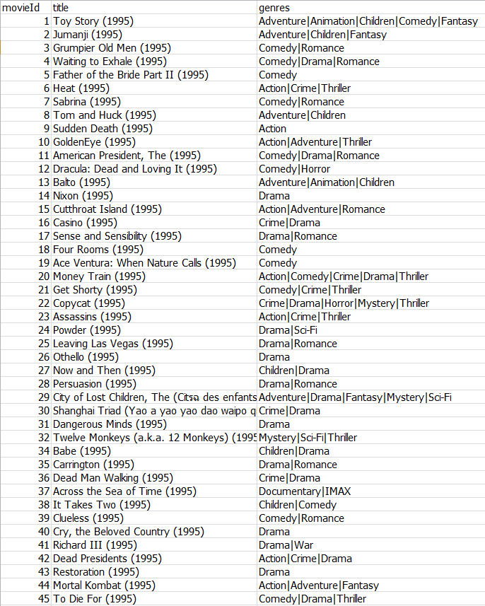

**ภาพที่ ข.1** ตัวอย่างชุดข้อมูลภาพยนตร์ที่ใช้ในการเรียนรู้ (ต่อ)

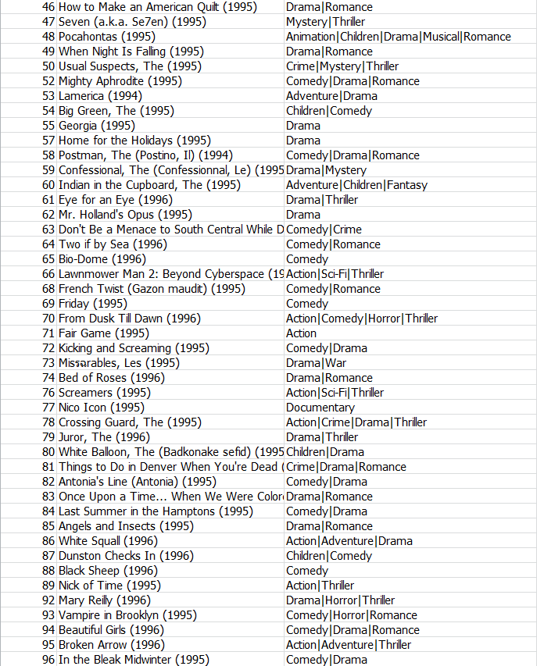

**ภาพที่ ข.1** ตัวอย่างชุดข้อมูลภาพยนตร์ที่ใช้ในการเรียนรู้ (ต่อ)

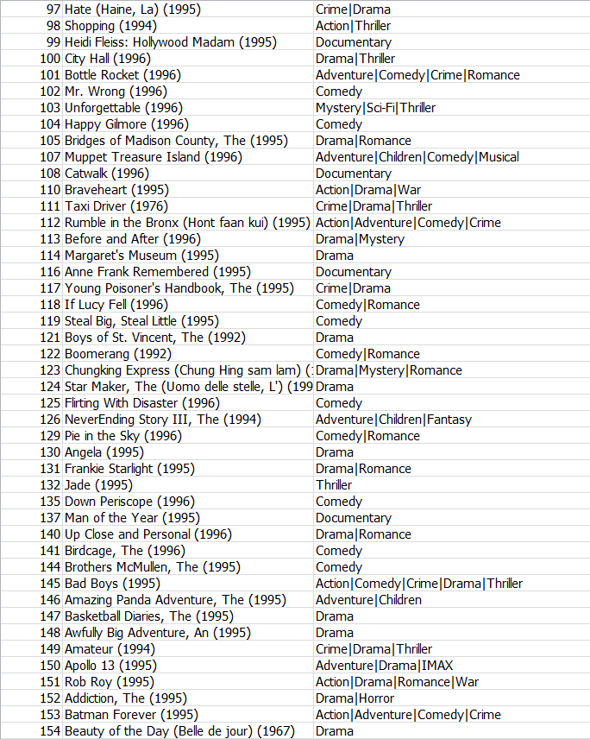

**ภาพที่ ข.1** ตัวอย่างชุดข้อมูลภาพยนตร์ที่ใช้ในการเรียนรู้ (ต่อ)

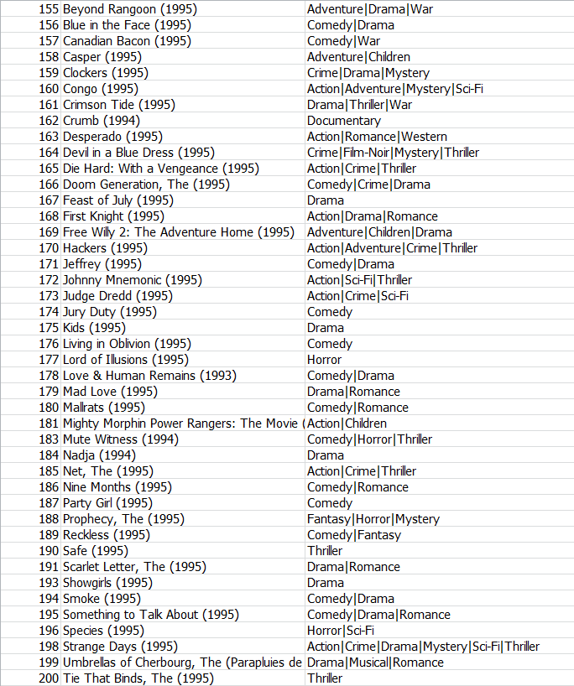

ที่มา *https://grouplens.org/datasets/movielens/100k/*